7　「ふれあいの」

にち：７１０２５（）　  
 　：ムーミンバレーパーク（）　　　  
 ：約１５組３０。１人につき・は1人まで。  
 　：はで。べのちみは。   
 　　：８　　テラス  
 しみ：９２４（水）～になり。

「」をし、をして

へ（ならでも）  
 　　 8：00 テラス。

8：15 （しりバス。トイレなし）

　10：00 ムーミンバレーパーク。は、

で昼食。

14：50 ★バスグループカウンター（）

　15：00　ムーミンバレーパーク（トイレなし）

　　　　　16：30

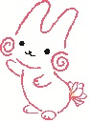



※新型コロナウイルスの感染状況によってやむを得ず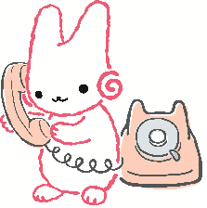中止することがございます。

おいわせ：　：042-523-2111 1517～1519